08.04.2020г. Сравнение трёхзначных чисел.
Определение общего числа единиц (десятков, сотен) в числе.
https://resh.edu.ru/subject/lesson/6230/start/217900/
Перечень вопросов, рассматриваемых в теме:
- Как сравнивать трёхзначные числа и записывать результат сравнения?
- Как заменять трёхзначное число суммой разрядных слагаемых?
- Как упорядочивать заданные числа?
Глоссарий по теме:
Десяток – сумма десяти единиц составляет десяток. Словосочетание «числа первого десятка» обозначает числа от 1 до 10 включительно.
Единица – это наименьшее натуральное число в любом разряде. Натуральные числа – это целые положительные числа, поэтому среди них 1(единица) число наименьшее (число 0 не относится к натуральным числам).
Класс – объединение единиц трех разрядов.
Меньше – это характеристика одной величины по отношению к другой величине при их сравнении.
Однозначные числа – это числа, состоящие из одной цифры первого разряда первого класса единиц. Однозначных чисел всего девять: 1, 2, 3, 4, 5, 6, 7, 8, 9. Наибольшее однозначное число это 9, наименьшее – это 1.
Разрядные слагаемые. Однозначные числа – это цифры для каждого разряда.
Разрядное число – число, состоящее из единиц одного разряда. (20, 500, 20000…)
Разряды – это место, занимаемое цифрой в записи числа в позиционной системе счисления. Количество занятых цифрами мест – это количество разрядов числа.
Основная и дополнительная литература по теме урока:
1. Моро М. И. Учебник для 3 класса четырехлетней начальной школы. М. «Просвещение» — 2017. с. 50-51.
2. Волкова С. И. Карточки с математическими заданиями 3 кл. — М.: Просвещение, 2018.
3. Волкова С. И. математика. Тесты. 3 кл. — М.: Просвещение, 2018. с. 38-45.
4. Рудницкая В. Н. Математика. Дидактические материалы. Ч. 1. 3 кл. – М. «Вентана-Граф» - 2016. с. 7-9.
Теоретический материал для самостоятельного изучения
Приходилось ли вам что-либо сравнивать? Конечно! Мы это делаем постоянно. Просыпаясь утром, мы сравниваем сегодняшнюю погоду со вчерашней. Завтракая, мы сравниваем вкус сегодняшней каши со вчерашней. И так весь день… люди, поступки, цены….
Работа по учебнику: Математика стр.50 № 6(Самостоятельное выполнение.)
Выполнение в рабочей тетради стр.45,№ 20
Домашнее задание: учебник стр. 50, №4,5
Математические сравнения вам тоже хорошо знакомы. Как только вы научились считать, вы узнали, что числа можно сравнивать. Чем меньше числа, тем легче это делать.
Наверное, вы уже догадались, чем мы сегодня займёмся.
Вы уже познакомились с многозначными числами и научились представлять их в виде суммы разрядных слагаемых. Самое время научиться их сравнивать. Конечно, это немного сложнее, чем 5 и 2, но вы обязательно справитесь!
Итак, надо научиться сравнивать многозначные числа.
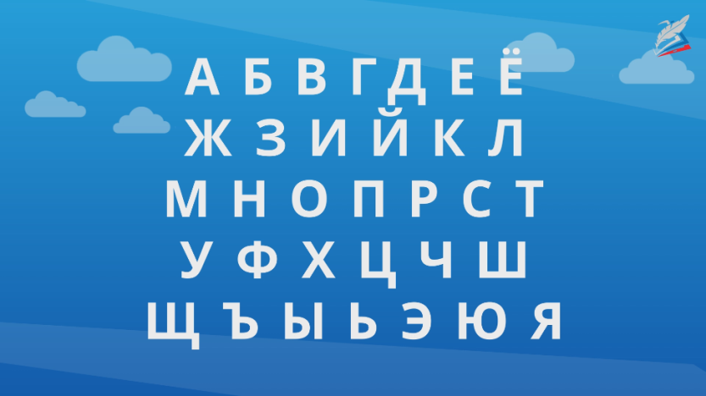
А при чём же тут алфавит? Есть какие-нибудь предположения?
Надеюсь, вы хорошо изучали тему алфавит по русскому языку. Тогда вы знаете правило выстраивания слов по алфавиту. Вспомнили?
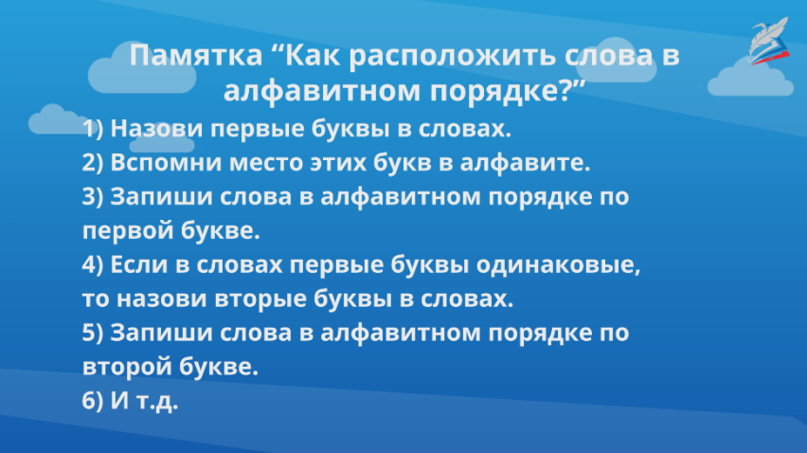
Сегодня эти знания вам помогут в математике
А теперь посмотрите на алгоритм сравнения многозначных чисел.
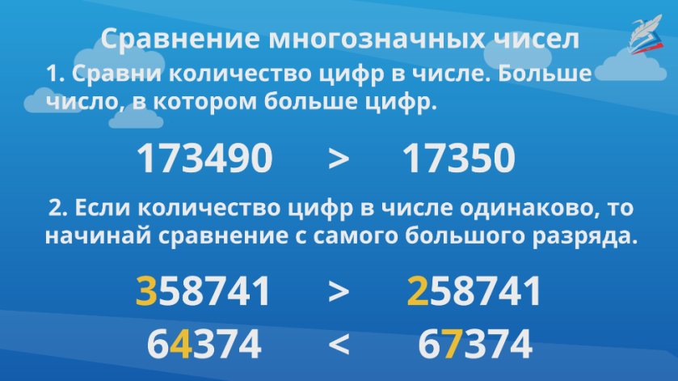
Есть отличие! В словах количество букв не имеет значения, а вот в числах очень важно.
Всегда больше то число, в котором больше цифр.
А вот когда количество цифр совпадает, то начинаем сравнивать с самого большого разряда. Если эти цифры одинаковые смотрим на цифру следующего разряда. И так пока не увидим отличие.
Нашли? Сравниваем эти цифры, и смело ставим знак.
Ещё раз проговорим алгоритм:
1. Сравнить количество цифр. Всегда больше то число, где цифр больше.
2. Если количество цифр совпадает, смотрим на цифру наибольшего разряда (первую). Сравниваем.
3. Если первые цифры совпадают, смотрим на цифры следующего разряда.
И так далее ...
Рассмотрим несколько примеров:
860 и 680
Количество цифр совпадает (3 и 3)
Сравниваем цифры наибольшего разряда (сотни) 8 и 6.
8 больше 6.
Значит, 860 больше 680.
379 и 377
Количество цифр совпадает первые две цифры одинаковые 37 и 37. Значит, сравниваем последние. 9 больше 7.
379 > 377
Вы уже умеете записывать многозначные числа, представлять их в виде суммы разрядных слагаемых, сравнивать. А можете ли вы определить общее количество единиц, десятков, сотен в числе?
Вспомним правило.
1 сотня = 10 десятков = 100 единиц
Выразить число в единицах значит, представить сколько раз по 1 содержится в этом числе
Выразить число в десятках значит, представить сколько раз по 10 содержится в этом числе
Выразить число в сотнях значит, представить сколько раз по 100 содержится в этом числе
Но правило всё упрощает
845 это 800, 40 и 5
Значит сотен всего 8, десятков 84, а единиц 845
Задания тренировочного модуля:
1. Запишите числа, которые встретите в этих высказываниях в порядке убывания.
В волшебной стране сто пятьдесят говорящих ворон.
Волшебному городу пятьсот семьдесят три года.
В библиотеке правителя четыреста восемнадцать книг.
Злая волшебница знает триста восемнадцать заклинаний.
Фея знает, как разгадать сто четыре заклинания.
Правильные варианты ответов:
573, 418, 318, 150, 104.
2. Выделите цветом один из знаков, чтобы высказывание было верным.
Правильные варианты ответов:
